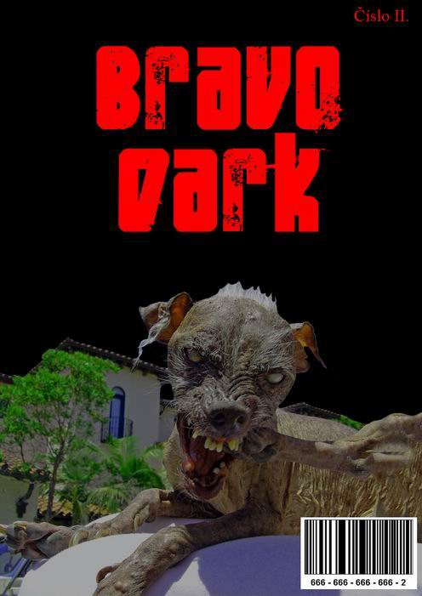

Milí daáárkeři, dáárkerky, dárčátka, gothi, gotherky i gotháčata. Noc s nocí se sešla a já zde v temné kobce jen za mihotavého svitu zhasínající svíčky konečně sepisuji tyto úvodní řádky. Možná ode mne očekáváte nějaká tišivá slova, snad chcete, abych zde předeslal nějakou naléhavou pravdu, možná že očekáváte rozřešení problému již dlouho svírajícího Vaše temné nitro, avšak ničeho z toho se zde nedočkáte, neboť světlo zmírá a na pergamen přestává být vidět. (Navíc mi za pět minut jede bus takže na to už lidově řečeno seru).
Možná bych také mohl předeslat, že v tomto čísle k naší velké lítosti nenaleznete pokračování Dáárk pets, jelikož se redaktor ztratil kdesi v hloubi Amazonského pralesa, když pro náš měsíčník odchytával zvláštní druh opice – gibbon gotheris, avšak nechci Vám kazit náladu a tak o tomto smutném faktu raději pomlčím.
Tolik k úvodníku. Příště se polepším, slibuji!

Příjemnou četbu a temnotu v duši přeje Váš šéfredaktor Kvííík

OBSAH DRUHÉHO ČÍSLA

2 ….… Redakční sloupek
3 ….... Obsah, inzerce

4 …… Dááárk nehtíky
5 ….... Desatero temných rad

8 …… Bestiální zlouni made in ČR
10 ….. TIP! Konečné řešení gotické otázky

16 ……Walt Disney konvertoval

17 …...Zahraniční zpravodaj

19 …...Pár slov na závěr

INZERCE

Zbrusu nový náhrobní kámen se jménem Šulcová, * 1954, + 2005 přenechá za odvoz sběratel. Pro labužníky – dosud voní hřbitovní plstí!!!
zn. HLAVNĚ RYCHLE

Daruji 25ks použitých černých ponožek

zn. VELMI SPĚCHÁ!!!; čís. 5564

Soukromá firma nabízí opravdu kvalitní kobercovou pásku pro oblepení vašich mazlíčků.
zn. VYDRŽÍ I V EXTRÉMNÍ ZÁTĚŽI; čís. 9245

Sháním kamarády gothy, protože mě nikdo nemá rád. Jsem malý, černý a jako správný goth se nemyji! Najde se někdo podobného ražení?
zn. POSLOUCHÁM HIM!!! čís. 2369

Odkoupím od kohokoli sadu stříbrných vidliček vhodnýcj k rytí do kamene.
zn. xxx; čís 7895

Najde se hodný dárce krve „pro mou umírající dceru“? Potřebuji urgentně AB negativní, ideálně ročník 86!
zn. PROSÍM ABY SE HLÁSILY JEN ČISTÉ PANNY

Chcete, aby zde v příštím vydání byl i váš inzerát? Stačí napsat redakci inzerát včetně značky, my vám pak přidělíme číslo, na které budou směřovány odpovědi a v případě ohlasů na inzerát budete bezplatně informováni!

DÁÁÁRK NEHTÍKY

Vyznavače temných sil, mladé odpadlíky společnosti, všechny smažky ze štrýtu, ale i nezkušené panice a panny zdraví Hellscream. Přináší vám temný článek, psaný jak jinak než vlastní krví, o nejnovější trendy darkůl módě z ulic zla, která se začala masově šířit po celém zavšiveném hnusném světě. Doufám, že se přispěním tohoto článku rozšíří i v naší ďáblem milované zemi. Ave Satan. Pryč je doba, kdy byl v módě černý lak na nehty, už ho používá kdejaký diskofil, aby byl v pohodě. Proto zplozenci pekla
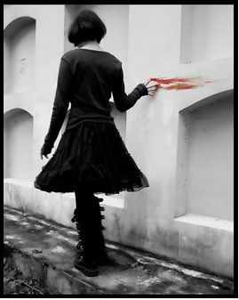
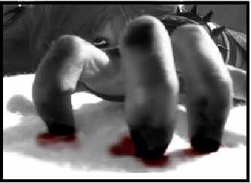
vyvrhli do temnot světa nový kult pěstění nehtů. Zahoďte nůžky a popusťte uzdu své zkažené fantazie. Jediným vašim nástrojem budiž zuby. Vykousejte si do nehtů možné i nemožné tvary. Kousejte dlouho, kousejte do krve. A dejte si pořádně záležet. Jedině tak budete darkůl podle posledních výkřiků módy temnot. Inspirací vám můžou být přiložené obrázky (bohužel nezobrazují detail avšak věřte, že nehtové kreace oněch slečen jsou opravdu echtovní!!!). Tímto také vyhlašuji soutěž o nejvíc pokousané a zkrvavené nehty. Fotky zasílejte na redakční mail. Pět nejlepších obrázků bude zvěčněno v příštím čísle toho magazínu největšího zla.
Ave Satan. (by Screamer)

Asi každého z Vás již někdy napadlo zdrsnit si svoji dark & goth image na odlehlém hřbitůvku. Gothdárkeři po celém světě konají srazy a sjezdy, při nichž je tou nejpopulárnější činností dření vidličkou o náhrobky. Proč byste tedy měli být pozadu?
S magazínem Bravodárk nikdy nebudete OUT of DÁRK. Zde jsou tajné tipy a triky, díky kterým se stane vaše technika dření tou nejtemnější na okrese.

Ryjonna Krvavá Hlava, Brno

Ostny nejsou vše
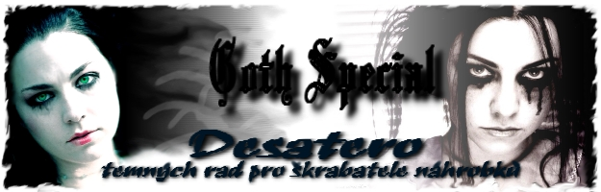
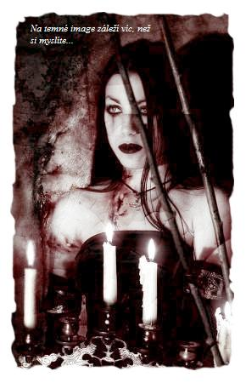
Ze všeho nejdříve zvažte koupi dobré (a samozřejmě temné a drsné) vidličky. Mnohý snaživý dříč hrobů v tomto důležitém bodě zkolaboval. Jak se tedy vyhnout trapasu? Investujte do kvalitního nerezu či „rodinného stříbra“ (pokud tedy netrpíte neutuchající chutí na krev – v tom případě stříbro raději vynechte). Úroveň Vaší image s tímto doplňkem rapidně stoupne a možná vás budou přátelé občas prosit, aby se s ní mohli vyfotit. Vyhněte se vietnamským šuntům, i když jsou často velmi rafinovaně zdobeny různými pseudopunkovými ostny a řetízky. Po prvním zarytí do kvalitního pískovce se jim pravděpodobně ulomí nejen ozdoby, ale i hroty, a to byste přece uprostřed slintajícího davu svých tvrdých kamarádů nechtěli.

Na vzhledu záleží
Možná si říkáte, že je jedno, v čem vyrazíte dřít hroby, když je tma, mlha, chladno a svítí jen měsíc, ale vyvedu vás z omylu. Na stylovem oděvu záleží víc, než se zdá. Na hřbitově totiž můžete v ranních ho-dinách potkat podobně zaměřené zubaté sym-patické dárkůlery i tem-nooké slečny s žiletkou. Pánům tedy doporučím černý satén a samet (tato sezóna holduje pře-devším kvalitním pláš-ťům, v nichž lze i ležet na náhrobcích… po-chopitelně oškrabaných vidličkou), dámy se mohou blýsknout korze-ty a krajkovými prů-hlednými šaty v kom-binaci s těžkými šněro-vacími botkami do půli stehen z černé kůže. Samostatnou kapitolou je pak účes a temný make-up, trendům vévodí černomodré rtěnky a červené oční linky. Originálními barevnými čočkami nic nezkazíte. (Podrobnější tipy na dárk líčení najdete v příštím čísle BRAVOdárk.)
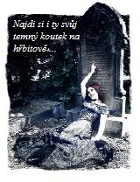

Hřbitovní kvítí
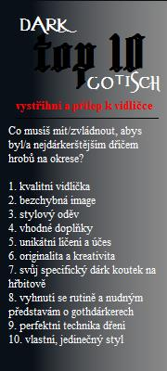
A nyní konečně ke správné technice dření. Dobře zvolenou technikou můžete na oblíbeném náhrobku zane-chat nejen romantický vzkaz pro svou přítelkyni, ale také přehlídku děsivých ornamentů a pár ohořelých svíček, navozujícíh atmosféru děsivých sata-nistických obřadů. Pro skvělý efekt doporučuji použít do jednobarevných obrazců pár cákanců čerstvé krve. Ti, kdo polykají křečky či obden páchají sebevraždy, aspoň tuto tekutinu vyu-žijí do poslední kapky. Ráno důchod-kyně na hřbitově zaječí a zahodí peněženku a po městě se konečně rozkřikne, že vampové nevymřeli.

Originální gothka/dárker?
Pochopitelně se nikdy do ničeho extrémního nenuťte. Váš dárk projev souvisí ze všeho nejvíc s tím, jak se cítíte – jste romantický typ padlého anděla, či spíše krutá upírka s netopýří krví v koutku úst? Jakmile si uvědo-míte svůj styl, může se od něj začít odvíjet i vaše image. Dnešní společnost má spoustu zakořeněných (a často chybných) představ o gothdárkerech. Už dávno nechodíme pouze v černé kůži, ale kožený korzet nebo náramky oživí i nudnou róbu. Máš chuť třeba na fia-lovou? No problem – ve správné kombinaci dokáže být stylově goth i křiklavě růžová. V některém z dalších čísel si povíme něco o „typicky unGOTHIC barvič-kách“ a o tom, jak tyto fámy vyvrátit.
Inspiroval vás článek k radikálnímu kroku? Napiště nám svůj životní příběh. Ty nejlepší budou odměněny temným přívěškem na Vaši dárkůl vidličku, s nímž se stanete hvězdou každé underground kalby.

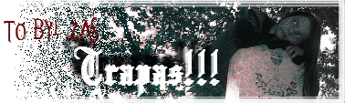
Nejdrsnější trapas měsíce dokazuje, že i nová generace je opravdu DÁRK!!!

Ahoj, neuvěříte, co se mi zase stalo. Minulý týden jsem byla pozvaná na fakt hustou pařbu. Fakt hukot. Martin z vedlejší třídy slavil své 12. narozeniny. Jeho rodiče odjeli pryč, a tak jsme měli celý barák na smažbu až do desíti hodin. Bylo pozváno asi 30 lidí, mezi nimi i můj idol Dennis!!! Těšila jsem se jak babka na důchod. Přišla jsem pozdě, protože pozdní příchody jsou IN. Takže když jsem kolem šesté klepala na dveře, cítila jsem se fakt hustě. Už zdálky jsem slyšela tu tvrdou hudbu – BRAVOdárk Mix hrál na plný pecky. Párty byla fakt rozjetá, zvláště co přišli starší kluci (13) a přinesli kolu a flašku vína. Všichni byli přiopilí a já si myslela, že teď na Dennise vážně zapůsobím. Rozepla jsem si halenku a ladným krokem jsem se k němu přiblížila. Vážně skvěle jsme se bavili a už jsem myslela, že k něčemu dojde. Zrovna, když se ke mně přiblížil na dva metry, zazvonil můj cool mobil s melodií O-Zone. Byl to táta, že musím být doma už o půl deváté! To bylo fakt trapné, protože ostatní mohli až do devíti hodin večer! Nejradši bych se propadla. Co si jen teď o mně Dennis pomyslí? Ale později jsme se potkali na další pařbě a dostali jsme se k sobě až na metr. Hard core. Začali jsme spolu chodit a brzy se mě dotkne. Cítím vzrušení.

Anděla, 11


(Autorka předchozích článků je zároveň redaktorkou magazínu KANÁL)

BESTIÁLNÍ ZLOUNI MADE IN ČR!


Ave Satan všem přiznivcům tvrdé dark muziky. Podívejme se dnes na jednu českou kapelu, která na první pohled nemá s tvrdou dark hudbou nic společného. A možná ani na pohled druhý. Jenomže když se člověk znalý těch správných faktů a skutečností pořádně zaposlouchá do jejich textů, s hrůzou zjistí, že je to největší a nejhrůznější satanistické dark dílo posledních deseti let. Takže zamkněte dveře, utěsněte okna, udělejte si pohodlí a následně zasuňte do přehrávací mechaniky zatím poslední album skupiny Mig 21. Vidím jak se na mě teď nevěřícně díváte a pochybujete o mém zdravém rozumu. Mig 21 a satanistická dark goth kapela??? Než to CD zničíte nebo použijete na nějaký svůj oblíbený rituál, pokračujte ještě chvilku ve čtení. Nejprve bych vám objasnil souvislost mezi názvem kapely Mig 21 a satanismem.
V době studené války, byly to totiž tyto stíhačky nejobávanější vzdušnou zbraní sovětského bloku. Který byl mimochodem taky velmi zlý a dark. Ale položme si otázku, proč byly tyto stíhačky tak obávané a úspěšné, když měli američané mnohem technicky vyspělejší a lepší stroje. Odpověď na tuto otázku lze najít v tajném sovětském vojenském archívu pod projektem Darkoje šestkoje Troje. Existovala totiž skupinka asi deseti těch nejortodoxnějších satanistů bydlících uprostřed sovětské pustiny a ti nabíjeli sovětské stíhačky Mig 21 tou největší silou zla. Sověti jim za to dodávali čerstvá nemluvňátka a krev panen a mnohý jiný materiál potřebný ke každodennímu životu pravého satanisty. Určitě se o této obávané skupině zmíníme v nějakém příštím čísle. Teď ale zpět k dark muzice.
Když už jsme si ujasnili, po jakém pekelném stroji nese kapela svůj název. Můžeme se pustit do rozboru samotného alba. Ave Satan. První temná píseň se jmenuje Here Comes The Gun neboli "Přichází zbraň". Je nad temnotu jasné, že jde o zlou sebevražednou zbraň, kterou můžete navíc postřílet všechny dobré lidi.
Druhý track si říká Vlajky vlají. Určitě vám už došlo, že se nejedná o jen tak obyčejné vlajky, ale strašné a zlé prapory pána temnot, které zavlají na každé tramvaji až přijde ta správná doba na znovuzrození vládce pekel.
Třetí píseň Pop Pop Pop vzdává hold všem popelářům, kteří jsou zaručeně pravý satanisti a dark zlý lidé, protože se hrabou v těch největších odpadcích a můžou je používat na roztodivné rituály.
Další kousek se jmenuje Tvá hvězda září. Každý pochopí, že ta hvězda není nic jiného než ten správný a zlý pentagram, co nosí na krku všichni správní dárkůl lidé.
Následují song Dívky ó dívky je vlastně vyznání všem pannám, které dávají svou krev na zlé rituály.
No tady bych radši skončil, protože další písně už jsou tak strašně zlé, že se neodvážím o nich cokoliv dalšího prozradit. Každopádně by tohle zlé album nemělo chybět ve vaší sbírce temných CDček. Ještě o jedno vás prosím, dokud nebudete dark a zlý aspoň desátého řádu, neodvažujte se pouštět si to album pozpátku. Obsahuje totiž tolik zla, že byste ho nedokázali vstřebat a totálně by vás vysálo a zničilo. Ave Satan.

Dlouho očekávaný článek o gothkultuře a jejím dopadu na civilní obyvatelstvo je tady!!!

Exklusivně pro Bravo Dáárk přeloženo ze zahraniční literatůry!!!

KONEČNÉ ŘEŠENÍ GOTICKÉ OTÁZKY

Text je ponechán v původním vyznění bez příkras!!!
Vše, co se zde dočtete, někdo skutečně napsal a zveřejnil!!!

Zeleně jsou vyznačené poznámky překladatele.

V potu krve z angličtiny přeložil Aldariss

Gothi jsou dobře známí svou problémovostí a temnotou. Vyskytují se v našich městech, školách i univerzitách oblečení v ďáblově barvě – černé a sdružují se do tajemných organizací kterým normální člověk nerozumí ani do nich nepronikne. Jak ukazují mnohé násilné incidenty v amerických školách, jsou tito lidé nebezpeční protože jejich společenství jsou zvláštním druhem zla bez respektu zákonů a pravidel.

Historie Gothů jde velmi hluboko do minulosti – do předkřesťanských časů. Tehdy rozšířili svá území k Rýnu a poprvé se setkali s Římany. Germáni – brutální rasa – byly tlačeni k hranicím Římského impéria právě kmeny Góthů. Původem Góthové přišli z oblastí dálného východu a Ruských stepí 2OO let před Kristem a začali napadat Římany – kolébku civilizace. Římané proti nim neměli šanci a proto se místo jejich zničení uchýlili k taktice obrany a neútočení.
Obrovská chyba. Když Řím v pátém století shořel po dobytí Góthy, světlo civilizace se roztříštilo po celé Evropě a nastala doba temna.

(zde si opravud nejsem jistý o čem ten zmatený katolický šmudla mluví, ale zdá se že o Germánském kmenů Góthů, který si plete s Gothiky –lidmi s určitým životním stylem – ještě že v životě neslyšel o stavebním slohu jménem Gotika – asi bychom se dozvěděli, že dnešní problémy s „černými“ lidmy má na svědomí Petr Parléř a jeho lomený oblouk… /POZN. Překladatele)

V současné Americe nacházíme Góthy opět, jsou zpět a jejich cíle jsou horší než kdy dřív. Tyto temné hordy (nekecám, fakt tam má tak napsaný/POZN. Překladatele) byly začleněny do civilizace, ale rozhodli se vystoupit. Používají internet, a ostatní prostředky společně s extrémním nátlakem s cílem rozšířit jejich víru na školách v Americe a i jinde. Nenávidí vzdělávání a civilizaci. Nenávidí školy a slušné, laskavé, ambiciózní děti natolik, že je začali střílet. Otočili se zády k učení a rozumným Křesťanským tradicím preferujíc barbarský životní styl – milují smrt, magič (v originále je tam napsáno MAGICK – což mělo asi znamenat MAGIE /POZN. Překladatele), mysticismus a samozřejmě vše, čím mohou poškodit normální společnost.

Více šokující je fakt, že mnoho z Gothů jsou vampíři (nebo jak sami sebe nazývají vympyres). Milují toulání po nocích, únosy mladých panen (panny jsou nejcennější v Goth kultuře, protože je těžké je mezi nimi najít) a pijí jejích krev! Samozřejmě, že tyto praktiky jsou v rozporu se zákonem, takže zformovaly dobrovolné upíří skupiny, kam chodí vysávat nevinné mladé lidi, kteří se stávají „dobrovolnými“ dárci krve.
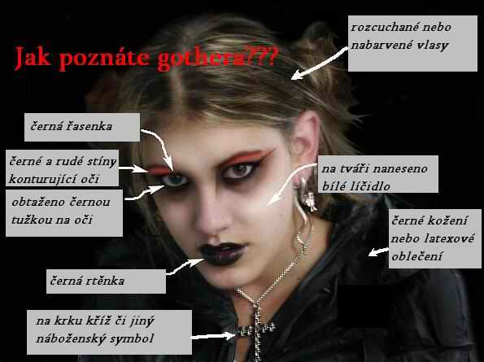
Gothi také popírají své pohlaví. Považují se za hermafrodity. To je tak perverzní až je to neuvěřitelné – a vysvětluje to proč mnoho z nich nosí zahalující oblečení a dávají si prapodivná, asexuální jména. Kde každá dobrá křesťanská žena zná své místo a žije jako příkladná hospodyňka, Gothky (zřejmě bezpohlavní ženy v černém /POZN. Překladatele) popírají svou ženskost a chovají se extrémně nepřátelsky a agresivně.

Samozřejmě, celá Gotická společnost je založena na síle a moci. Nic není pro Gotha potěšující víc, než získat nad někým kontrolu a jejich sexuální hrátky jsou prosyceny sadomaso chismem a násilím. Jakmile starší z Gothů získá moc a donucovací schopnosti, zneužije k vytváření nových Gothů uvržených na zcestí. Mnoho pravověrných křesťanů bylo svedeno touhou po moci nebo touhou zotročit někoho jiného. Všichni Gotové jsou jeden jako druhý megalomaniaci nebo zdegenerovaní ubožáci. Prodej okovů/pout/¨kožených náramků v městech s rozsáhlou Goth komunitou jako je například Austin je téměř trojnásobně větší než ve městech, kde Goth scéna téměř neexistuje, třeba v Seattlu.

Gothi jsou chorobně posedlí sexuálními zvrácenostmi. Žádná z praktik jim není dost perverzní, preferují sexuální polohu známou jako „zezeadu“ , nemají žádný pojem o tom, co je to monogamie nebo partnerský vztah. Drsný zvířecí sex je jediné čemu rozumnějí a to s co největším možným počtem partnerů. Jeden by je skoro litoval pro jejich nedostatek porozumění síle a radosti z lásky, kdyby nezasluhovali zatracení pro jejich bezbožné choutky.

Můžete si myslet, že mnoho Gotů je stejná jako prostředí v němž žijí, stejné oblečení, stejné zájmy. Ale ve skutečném životě je jejich svět naprosto zvrácený a neuvěřitelně nebezpečný. Mluvil jsem s mladým mužem jménem Kevin, který se 15 let pohyboval v Goth prostředí od svých dvanácti. Zde je krátký přepis rozhovoru:

Autor: Co z tebe udělalo Gotha?
Kevin: když jsem byl téměř teen-ager, nenáviděl jsem učení a školu, protivilo se mi chodit do kostela. Jednou v neděli kdy jsem měl být v kostele jsem se raději ukryl venku na hřbitově a dostal se mezi skupinu Gotů. Zdáli se mi jako rebelové, oblečení v černém, pohrdali učením ale zajímali se o zvláštní věci jako magič (Už zas tam má chybu /POZN. Překladatele), nebo věci kolem SS.
Autor: Jak vypadaly tvé školní výsledky poté co se z tebe stal Goth?
Kevin: Moje školní výsledky šly do háje. Gothové na mě naléhali, že škola je jen pro ty co nedokážou myslet a naplnili mě nenávistí k mým spolužákům, protože se považovali za lepší než ostatní. Neučil jsem se, jen četl o magiči (zase – čti magii / PP), a vampirismu dokud jsem nepřečetl téměř vše. To byla hrozná doba.
Autor: Co bylo dál, když jsi opustil školu?
Kevin: Táhlo mě to do New Yorku – toho pravého města pro všechny devianty. Zapadnul jsem do tamnější Goth komunity. Všichni tam byly sadomasochysti a ty nejextrémnější se staly upíry. To je to co mě zajímalo a proč jsem o to tak stál.
Autor: Máš nějaké zkušenosti s tou upíří komunitou?
Kevin: Ano. Byl jsem přijat do jejich upírské bandy, což bylo v Goth scéně logické vyústění mé cesty. Začalo to nevinně – přišel sem do klubu „Zahrady umučených“ a zeptal se, zdali bych nemohl být dárcem jednoho kamaráda, kterému jsem právě důvěřoval. Zanedlouho jsme dával krev upírům, setkali jsme se, nařízli mi žiletkou žílu na krku a vysáli mi něco kolem půl litru. Po čase se to ještě zhoršilo – byl jsem pozván k jejich „krevním hrám“ – odporným a perverzním sexuálním orgiím kde hlavní roli hrála lidská krev. Jednoho rána v roce 1998 jsem byl vysátej téměř na dno. Došlo mi jak špatně na tom jsem.
Autor: Jak jsi se z té komunity dostal?
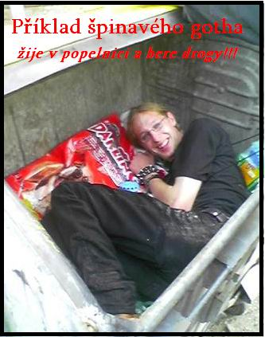
Kevin: Když mi došlo, jak až jsem hluboko, začal jsem se zajímat o učení Ježíše Krista Nazaretského, našeho Pána a Spasitele (tak méno i s titulama bychom měli, teď už jen adresu/PP), který zemřel aby nás spasil. Usoudil jsem, že Ježíš odpouští všem, i Satanovým stoupencům jako Goti jsou. Stal jsem se znovuzrozeným Křesťanem a navždy opustil stezku Gotů. Bylo to těžké – Goti usilovali o to, aby každý uvažoval přesně jako oni a nerozpakovali se použít násilí a bezbožná kouzla aby dosáhli svého. Opustil jsem New York. Teď, když jsem nalezl Pána, pracuji jako misionář v Goth komunitě, podporuji Goty v jejich snze odprostit se od Satana a přijmout víru v Pána.

Z toho můžeme vidět, jak jsou Gothové zákeřní. Nejen jejich spojením s Vampirismem, sáním krve a obcováním se Satanem, ale i pronásledováním a napadáním všech svobodomyslných milovníků Ježíše. Otázka zní: jak je můžeme zastavit? Jednoduše: (následující řádky připomínají velmi silně jednoho německého politika 20 a 30 let minulého století / PP)

- Zakázat na všech školách. Gothové zneužívají mladé a slabé – žádný správně uvažující dospělý by se Gotem nestal, takže se zaměřují na ještě nezralé jedince aby rozšířili svůj zhoubný a zvrácený vliv. Jejich černá je stejným symbolem jako skotský kilt nebo židovská jarmulka, tvoří určité rozlišení. Odstraněním tohoto symbolu ztratí i svůj vliv. Proti ohni se musí bojovat ohněm – nesmíme tuto zuřivou bitvu o duše našich dětí ztratit.
- Zavést více hodin náboženství na školách (rozumí se Křesťanského samozřejmě /PP). Fakt, že tyto démonické způsoby myšlení se snaží uchvátiti dospívajíc mládež jsou jen důsledkem touhy po duchovním vzdělání ve školách. Blezebub skrze své středoškolské prostředníky tyto touhy naplňuje a plní tak duše dětí jedem.
- Všichni lidé podezřelí z toho že jsou Goti by měli mít změřeno množství krve. V případě náhlého úbytku je jasné, že se účastní vampýřích a Gotických obřadů a na základě toho by měli být odeslání na Křesťanskou převýchovu. (nebo do plynu / PP)
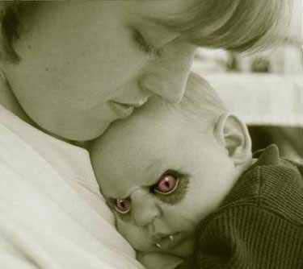
- Žádné tajné spolky ve školách. I když na to nahlížíme jako na neškodnou věc, představují nebezpečný příklad našim dětem, protože tím se nad jiné vyvyšují a ostatní se jim pak chtějí podobat.
- Zákaz dlouhých vlasů. Je dobře známé, že dlouhé vlasy jsou nekřesťanské. Žádní následovníci Ježíše nikdy neměli dlouhé vlasy (tady opět nevím o čem ten zapálený božský démonobijec mluví, protože faktem zůstává, že žádné vyobrazení neukazuje Ježíše dohola nebo na ježka /PP), takže každý s vlasy delšími než na krk jsou podezřelí. Všechny školy by měli dohlédnout na to, aby žáci měli předpisově krátké vlasy, kromě dívek, pro které platí opak.
- Gotherská muzika jako Sisters of Mercy, the Cure, a ostatní musí být kompletně zakázána. Měli bychom podporovat jemnou Božskou hudbu jako „Yesterday“ od Paula McCartneyho nebo Handelova Mesiáše. Bylo dokázáno, že hudba Gotherů prohlubuje deprese a asociální chování.
- Náušnice, tetování a podobně zakázat. Dalším znakem Gothů jsou manipulace s vlastním tělem protože nerespektují tělo, které jim dal Bůh a nenávidí jej. Proto jej zkoušejí „vylepšovat“ nejrůznějšími odpornými ozdobami a implantáty. To musí skončit, abychom opět měli celistvou a rozumnou společnost.

Je to jen spravedlnost a touha po lásce kterou vyženeme takto zvrácené myšlenky z duše naší mládeže. Kéž se toto prozření šíří celou Amerikou a zatratí všechny nehodné a nevěřící jako jsou Gothi.

WALT DISNEY KONVERTOVAL!!!

Podle nejnovějších informací nejen z pohádkové říše Walta Disneye, se skupinka nezapomenutelných postaviček veřejně vyznala ze své příslušnosti k temným dárkerům. Své nově odhalené image přizpůsobili i úvodní písně ke svým příběhům.
Exkluzivně pro Bravo Dark ji dnes představila partička kačerů:
DUCK TALES
Přeřízni si zápěstí zrezlou břitvou,
Zapíchni svý neštěstí tupou sichnou.
Dík troše píle jsi během chvíle
Moc dárk…úú…kuchni žíly a za chvíli
Jseš dárk…úú…křeček k sváče od mekáče
Je dááárk
A pak krvácej strašně dlouze
Oddej se svý temný touze.
Zavolat jen stačí heslo:
Jsem dárk…úú…kuchnu žíly a za chvíli
Jsem dárk…úú..křeček k sváče od mekáče
Je dárk…úú…přidej se k nám pak i ty smíš
Bejt dááárk…
Bejt dááárk!

Rychlá rota samozřejmě nemůže zůstat pozadu…
CHIP A DALE
Břitvu v prstech Chip, drsný punker, má,
Když Dale svou sichnu do Zipa zabodá
Tahle heavy dvojka punkerů, ta našla už styl svůj
Dark heavy Chip a Dale… Kamarádi.
Dark heavy Chip a Dale… Krev maj rádi.
S Gedžitkou fandí zlu a temným hrám
Ve znaku mají pentagram
Dark heavy Chip a Dale… Kamarádi.
Dark heavy Chip a Dale… Krev maj rádi.
Moc si s ní vyhrajou a temní jsou.
Tak pozor už k vám, děti, jdou:
Dark heavy Chip a Dale… Kamarádi.
Dark heavy Chip a Dale… Krev maj rádi.
Dark heavy Chip a Dale!!!

(by Ladza)

ZAHRANIČNÍ ZPRAVODAJ

Po poslechu alba skočily dvě metalové fanynky z okna

(pozn.: Dívky poslouchaly blackmetalovou francouzskou skupinu Anorexia Nervosa)

Svázaly si ruce a vyskočily ze 17. patra domu na předměstí Paříže. Čtrnáctileté dívky Marion a Virginie byly posedlé smrtí, oblékaly se do černého, chodily silně namalované a poslouchaly kapely hrající gotický rock a black metal

Jedna z jejich oblíbených skupin vydala desku s názvem: Sebevražda je sexy.
Dívky vyskočily z bytu svého kamaráda Benjamina, ještě předtím mu však řekly, že pro něj mají překvapení, a zmizely v ložnici.
"Vstoupil jsem a viděl je na římse okna. Nemohl jsem nic dělat, prostě vyskočily," uvedl. Držely se za ruce a usmívaly se. V kapse jedné z nich se našel lísteček: "Život za to nestojí."
Ve stejném tónu se nesl i Marionin internetový blog: velebila smrt, psala o tom, jak se nenávidí. Své výlevy pak prokládala texty francouzské blackmetalové kapely Anorexia Nervosa pocházející z Limoges.
"Nenávidím tě. Zvracím na tvou duši i rodinu. Smrt tvým rodičům," cituje slova jejich písní. Ti, kdo Marion znali, přitom hovoří o "svérázné, ale velmi pěkné dívce s pohledem panenky"
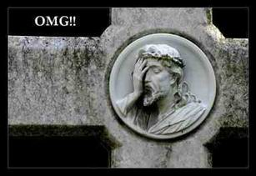
Marion a Virginie, jejichž rodiny patřily k francouzské střední třídě, často hovořily o smrti. Nikdo z jejich přátel je však nebral vážně.
"Stejně se oblékaly, měly rády stejnou muziku - Marilyn Manson, gotický rock, metal," říká jejich spolužačka Manon. "Marion jednou prohlásila, že Virginie je jediným člověkem, který jí rozumí."
O to větší šok zažilo předměstí Ivry-sur-Seine minulý pátek, kdy dívky sebevraždu spáchaly. Až nyní si však místní dávají dohromady střípky příběhu dvou nešťastných dívek, který skončil tragicky.
Francouzská vláda uvádí, že každý rok o sebevraždě přemýšlí 40 000 teenagerů, až 800 z nich ji nakonec spáchá. Nejvíce ohroženy jsou dívky ve věku od čtrnácti do šestnácti let. V tomto období je sebevražda druhou nejčastější příčinou smrti, hned po silničních nehodách.
Nejde však o první případ, kdy se mladí lidé odhodlali k sebevraždě následkem poslechu black metalu.
K podobnému činu došlo ve Francii letos v lednu, kdy dvě dívky skočily z útesů. Jedna z nich, Clemence, si ve svém deníčku poznamenala: "Je čas jít. Chci zemřít."

zdroj: MF DNES

Pár slov na závěr

A to je pro druhé vydání vše. Doufáme, že se Vám náš měsíčník líbí a že jej budete vyhledávat i v budoucnu, či že jej dokonce doporučíte svým známým, kamarádům, babičkám a dědečkům, spolužákům, partnerkám a partnerům a vůbec všem dááárkůl lidem, které ve svém okolí máte. Neboť co je dáárker bez Brava Dáárk? Řekněme si to na rovinu – pouhopouhý amatér!

Co vás čeká v příštím čísle?

Pokud se z Amazonského ztroskotanství navrátí Lei, můžete se těšit na druhý díl série Dáárk pets. Držte mu palce, liány jsou zrádné! Dále máme slíbený článek o temných sestřizích intimního ochlupení a – světe drž se – FOTOPŘÍBĚH!!!
To vše a ještě více najdete v Bravu Dáárk 3!!!

Temné síly s Vámi a Zlo v duši přeje

REDAKCE

